МІНІСТЕРСТВО ОСВІТИ І НАУКИ УКРАЇНИ

Національний технічний університет

«Харківський політехнічний інститут»

Навчально-науковий інститут комп’ютерного моделювання, прикладної фізики та математики

Кафедра динаміки та міцності машин

Звіт

про виконання

лабораторної роботи №1

по курсу «Моделювання та реверс інженеринг даних»

з теми "Створення простих деталей"

Виконав: студент групи ІКМ-220 б

Пономаренко А.С.

Викладач: доцент кафедри ДММ

Потопальська К. Є.

Харків 2022

**Мета роботи:** створити деталь із зазначеними розмірами, відсутні розміри взяти з ескізу деталі. Мій варіант деталі 12 (рис.1)

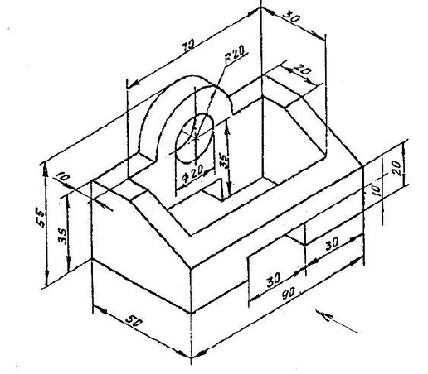

Рисунок 1

**Хід роботи**

Виконуючи лабораторну роботу, було створено 3 витянуті бобишки (1 – перед, 2 – зад, і 3 – бокова частина). Далі було створено копію бокової частини і переміщено її в інший бік. На рис. 2-4 можна побачити ескізи цих частин.

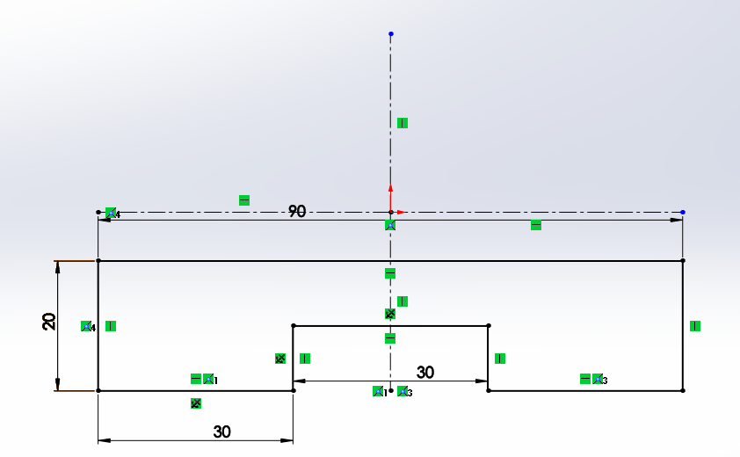

Рисунок 2

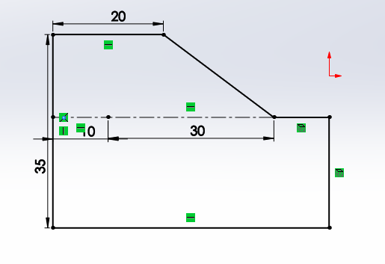

Рисунок 3

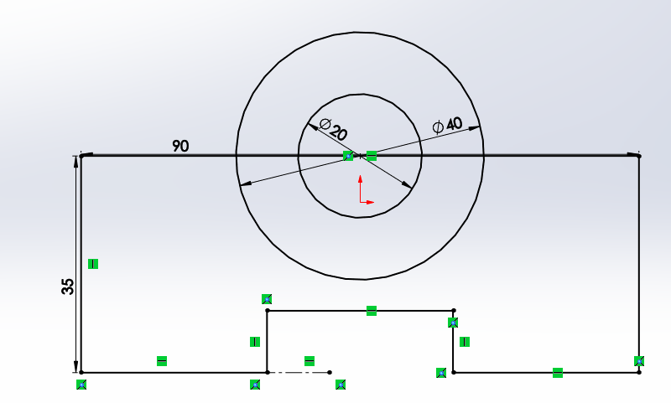

Рисунок 4

Далі, на рисунку 5 зображена сама фігура.

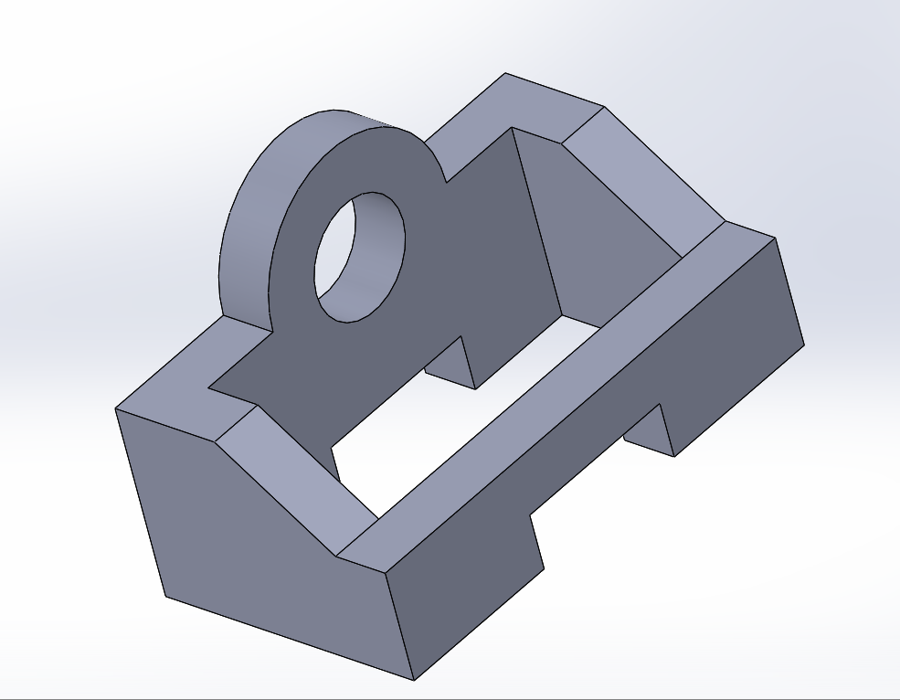

Рисунок 5